Na temelju članka 55. Statuta Grada Makarske (Glasnik Grada Makarske, br. 3/21) i članka 5. Uredbe o postupku davanja koncesijskog odobrenja na pomorskom dobru („Narodne novine“ broj 36/04, 63/08, 133/13 i 63/14), Gradonačelnik Grada Makarske dana 12. svibnja 2022.g. donosi

DOPUNE
PLANA UPRAVLJANJA POMORSKIM DOBROM NA PODRUČJU GRADA MAKARSKE ZA 2022. GODINU

U Planu upravljanja pomorskim dobrom na području Grada Makarske za 2022. godinu (Glasnik Grada Makarske broj 10/22) u glavi 5. MIRKOLOKACIJE ZA OBAVLJANJE DJELATNOSTI, daju se slijedeće dopune:

U točki 1.2, iza tablice s mikrolokacijama za obavljanje djelatnosti ugostiteljstva ovoga Plana dodaje se tablica s mikrolokacijom za obavljanje djelatnosti trgovine ovog Plana, kako slijedi:

Djelatnost trgovine ovoga Plana može se obavljati na slijedećoj mikrolokaciji:
sredstvo | mikrolokacija obračunska jedinica |  |  |  | količina | rok
Kiosk, prikolice, montažni objekti do 12 m² |  | Sv. Petar - ispred bivšeg UO Disko Plaža (27) | paušal | 1 |  |  | 1

Sukladno navedenom dopunjuje se i Grafički prikaz, koji je sastavni dio Plana upravljanja pomorskim dobrom na području Grada Makarske za 2022.
Na ove Dopune Plana upravljanja pomorskim dobrom na području Grada Makarske za 2022. godinu Splitsko-dalmatinska županija, Upravni odjel za turizam i pomorstvo dao je potvrdu KLASA:342-04/22-0001/0031, URBROJ:2181/1-06-02-02/01-22-0005 od 11.05.2022.g. da su iste u skladu sa Planom upravljanja pomorskim dobrom na području Splitsko-dalmatinske županije za 2022. godinu.
Ove Dopune Plana upravljanja pomorskim dobrom na području Grada Makarske za 2022. objaviti će se u Glasniku Grada Makarske, a stupaju na snagu prvog dana od dana objave.

KLASA: 342-01/22-01/4
URBROJ: 2181-6-03/03-22-9
Makarska, 12. svibnja 2022.g.
GRADONAČELNIK

dr.sc. Zoran Paunović
Grafički prikaz – dopune

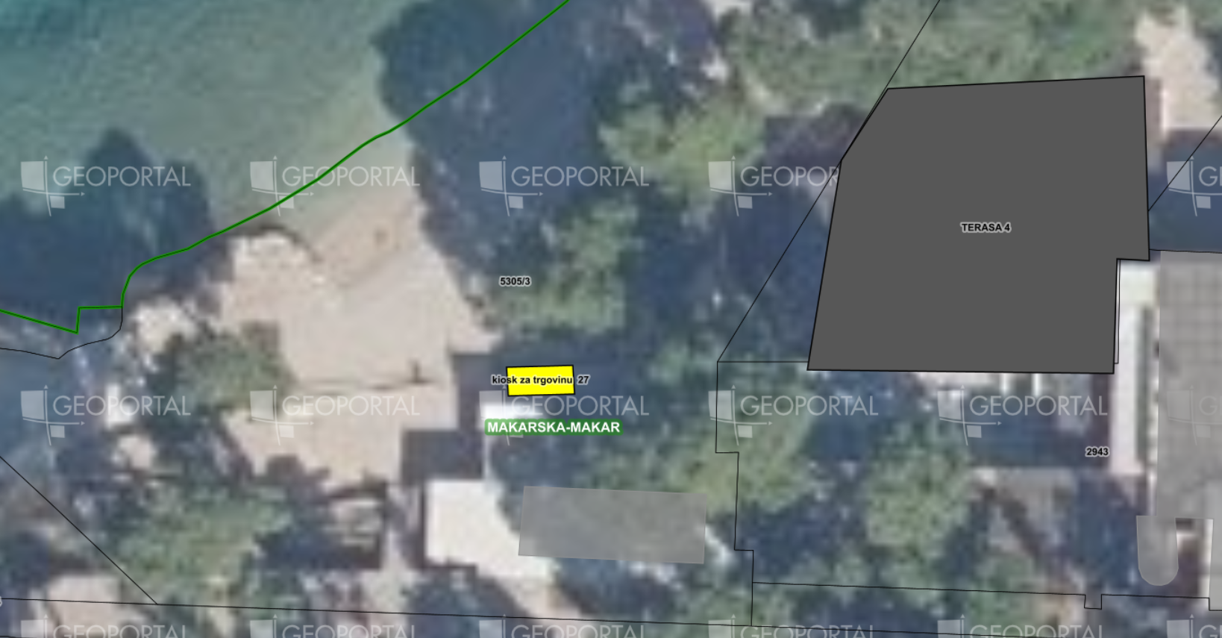

Sukladno članku 5. Uredbe o postupku davanja koncesijskog odobrenja na pomorskom dobru (NN broj 36/04, 63/08, 133/13, 63/14) Plan upravljanja pomorskim dobrom Općine/Grada mora biti usklađen sa županijskim godišnjim Planom upravljanja pomorskim dobrom u pogledu plana koncesioniranja i davanja koncesijskih odobrenja, o čemu nadležno tijelo u županiji daje potvrdu.
Vremenski rok na koji se dodjeljuje koncesijsko odobrenje.

